Как научиться понимать своего ребёнка?

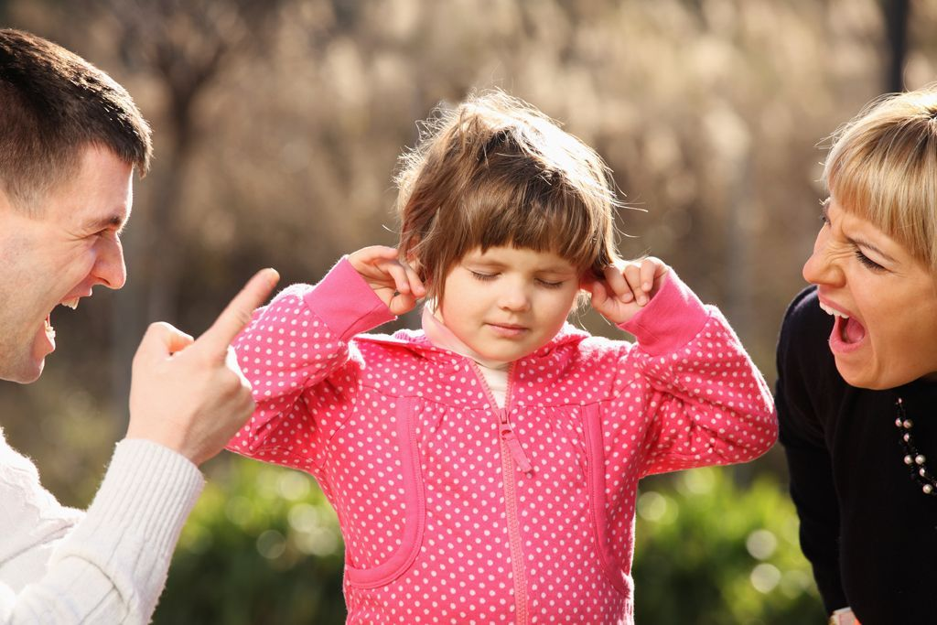
Все любящие родители хотят, чтобы их дети вырастали здоровыми, умными и счастливыми, научились выстраивать гармоничные отношения с окружающими. Для этого необходимо ни много ни мало – знать, как понять своего ребенка: понимать желания, мысли и важнейшие потребности его.
Часто каждый родитель ловил себя на мысли, что ребенок не понимает его, не поддерживает разговор, делает все по-своему и нередко — назло маме или папе. Понимание позволяет найти способы договориться, объяснить и научить. НАКАЗАНИЕ – САМЫЙ НАИХУДШИЙ СПОСОБ НАСТАВИТЬ РЕБЕНКА НА ВЕРНЫЙ ЖИЗНЕННЫЙ ПУТЬ. Часто понять своего ребенка родителям мешает слепая приверженность какой-либо теории. Не ставьте над ним экспериментов в соответствии с новомодными педагогическими концепциями: ни один самый компетентный эксперт не знает вашего ребенка лучше, чем вы.
Умейте “считывать” те психологические потребности, которые кроются за “плохим” поведением ребенка, агрессивностью, невоспитанностью и его попытками манипуляции. Если ребенок ноет, обманывает или даже грозиться сбежать из дома, то, скорее всего, он требует любви или пересмотра сложившихся отношений.
Мир ребенка не похож на мир взрослого: у него очень специфические представления о грани между реальностью и фантазией, очень своеобразная логика. Взрослые часто смеются над детскими страхами и сурово осуждают детскую ложь. Между тем, если вы действительно хотите научиться понимать своего ребенка, знайте, что критиковать ребенка младше 7 лет за враньё неконструктивно: часто он сам не понимает, что он выдумал, а что случилась на самом деле. Это особенность мышления малыша. Страх для него — это тоже нормально и естественно. Лучший способ помочь карапузу победить свой страх – это признать его реальность в мире ребенка и побороться с ним по правилам этого мира. Корить ребенка за его тревожность – значит отказывать ему в принятии и поддержке.
Общение родителей с ребенком, умение слышать его и понимать – очень важные составляющие семейного воспитания. Однако слышать и слушать – это два разных понятия, маме с папой нужно максимально сблизиться с малышом в эмоциональном плане.
Ни в коем случае не пренебрегайте увлечениями ребенка и не показывайте, что его беспокойство и тревоги – это полная глупость. Даже если вы не разделяете интересов малыша, проявляйте к ним должное уважение. В противном случае вы не только не научитесь слышать своего ребенка, но и увеличите существующую между вами пропасть.
Крайне важным условием доверительной беседы родителей с ребенком является наличие эмоционального контакта. Гораздо приятнее общаться с человеком, который всем своим видом демонстрирует неподдельный интерес к собеседнику и теме обсуждения. Чтобы ребенок общался с вами с удовольствием, улыбайтесь, удивляйтесь, смейтесь или даже пугайтесь вместе. В этом Вам пригодится приём «отзеркаливания», когда Ваши реплики вторят словам ребенка. К примеру, ваш сын хвастается о том, как все дети в группе восхищенно смотрели на его новую машинку и просили дать поиграть ею. Вы при этом можете сказать: «Твоим друзьям она очень понравилась, да? Не у всех есть такая красивая машинка! Молодец, что поделился!»
В воспитании детей нельзя забывать одну вещь: ВЫ–СЕМЬЯ, ЕДИНОЕ, НЕДЕЛИМОЕ ЦЕЛОЕ, У ВАС ОБЩИЕ ИНТЕРЕСЫ, ЖЕЛАНИЯ, РАДОСТИ И ПЕРЕЖИВАНИЯ, ХОТЯ КАЖДЫЙ ИЗ ВАС – ОТДЕЛЬНАЯ ЛИЧНОСТЬ..
Самое важное в воспитании – любить детей и отдавать им время и силы. Однако, хотя любовь – самое главное, это еще далеко не все. Если родители не понимают особых потребностей своего ребенка, то не могут в полной мере дать ему то, что нужно современным детям. Бывает, что родители щедро дарят любовь своему чаду, но не так, как это было бы наиболее полезно для его развития. Поэтому без понимания потребностей ребенка, родители не в состоянии дать то, что ему необходимо. Если ваша любовь к ребенку безусловна, то есть не зависит от его оценок и поведения, мнения соседей, напряженности вашего графика и прочих мелочей, вы легко дадите детям то, в чем они больше всего нуждаются. А это всего три простые вещи:
- уважение
- доверие,
- безопасность.
Подготовила воспитатель Н.Ю.Румянцева

